MATÉRIA: | Matemática | PROF.: | Emanuel

SÉRIE: | 3ª série/PV | TURMA: |  | TURNO:

NOME:

Questão 1

Resolva, para x ∈ [0, 2 π]:

$$\text{sen x}⋅\text{tg x}⋅\text{sec x}=\text{cos x}⋅\text{cotg x}⋅\text{cossec x}$$

Questão 2

Uma caixa sem tampa, completamente cheia de leite, tem a forma de um paralelepípedo retângulo de dimensões internas a = 10 cm, b = 7 cm e c = 16 cm.

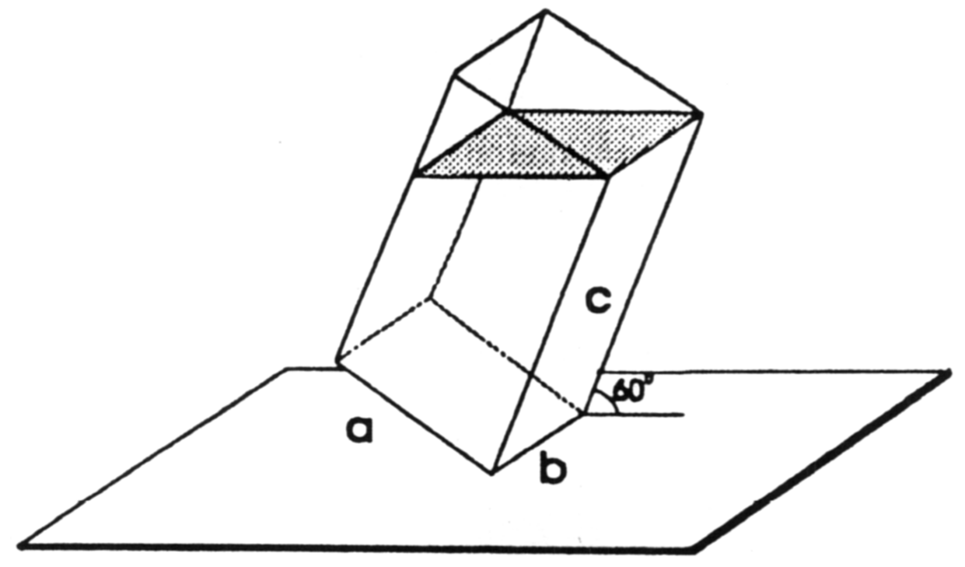

Inclina-se a caixa de 60º em relação ao plano horizontal de modo que apenas uma das menores arestas fique em contato com o plano, como mostra a figura.

Calcule o volume do leite derramado.

Questão 3

Em uma mesa de bilhar, uma bola está situada no ponto P, a 30 cm do menor lado da mesa e a 10 cm do maior. Teixeirinha, em uma exibição, dá uma tacada em que a bola, após três tabelas, volta ao ponto P, percorrendo o caminho PABCP, conforme a figura abaixo. Em cada tabela, o ângulo de incidência é igual ao de reflexão.

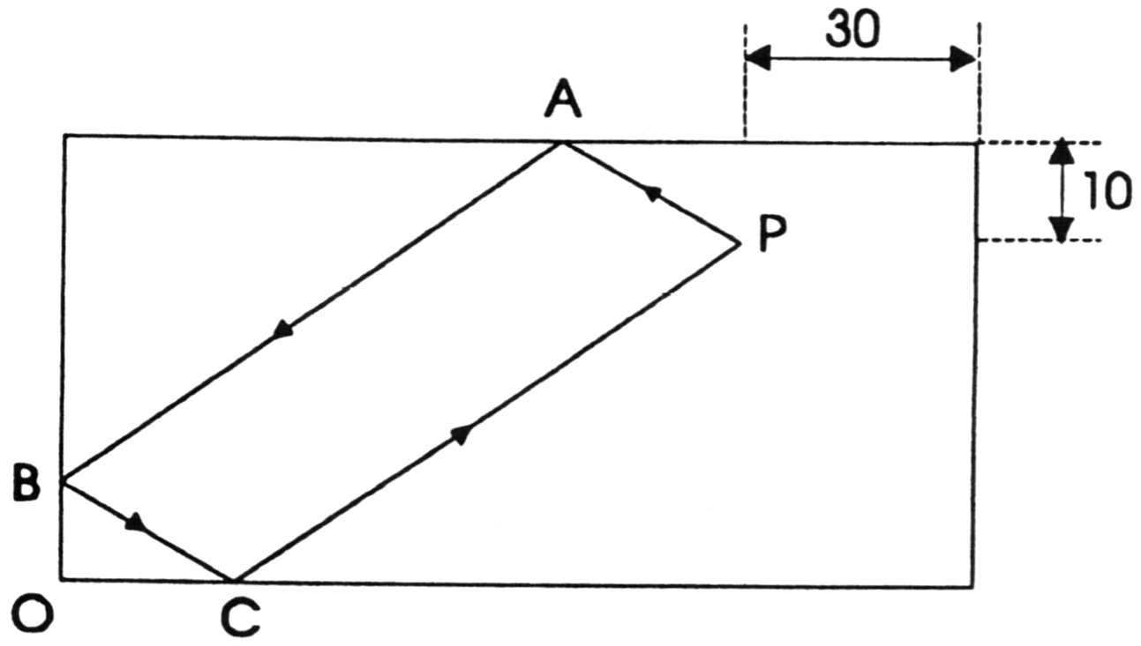

Calcule a distância BO.

Questão 4

No mar, a pressão em cada ponto é diretamente proporcional a sua profundidade. Quando a profundidade é igual a 100 metros, a pressão correspondente é de 10,4 atmosferas.

Questão 5

A grande sensação da última ExposArte foi a escultura "O.i.T.O.", de 12 metros de altura, composta por duas circunferências, que reproduzimos abaixo, com exclusividade.

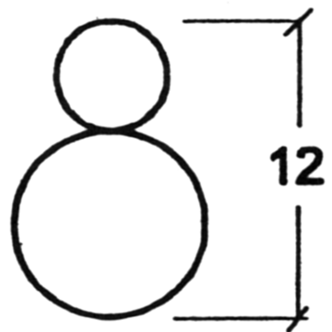

Para poder passar por um corredor de apenas 9 metros de altura e chegar ao centro do Salão Principal, ela teve de ser inclinada. A escultura atravessou o corredor tangenciando o
chão e o teto, como mostra a figura a seguir.

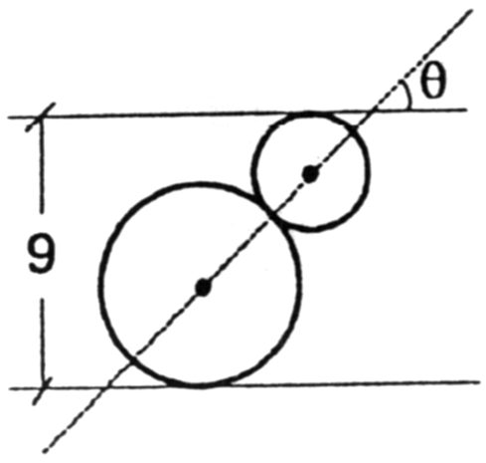

Determine o ângulo de inclinação θ indicado na figura.

